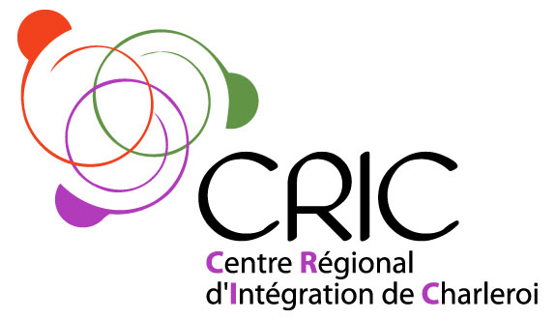
Charleroi – 2ème Matinée de sensibilisation consacrée aux Mutilations Génitales Féminines

Suite à la matinée du 20 juin, organisée à la MADO, avec le Centre Local de Promotion de la Santé de Charleroi-Thuin (CLPS CT) et le Centre Régional d’Intégration de Charleroi (CRIC) dont l’ASBL Femmes Africaines et la Maison Plurielle sont partenaires, le réseau des SC-MGF vous propose une seconde matinée de sensibilisation consacrée à la thématique de l’excision où cette fois-ci vous pourrez vous pencher sur trois des aspects spécifiques de la problématique :
- les enjeux psychologiques qui y sont liés aussi bien pour les personnes concernées que pour les professionnels. Ce volet sera animé par Katinka In't Zandt, psychologue à la Free Clinic à Bruxelles ;
- les aspects médicaux. Cet atelier abordera la question de l'accompagnement multidisciplinaire pour les femmes concernées ainsi que les possibilités de reconstruction clitoridienne. Il sera animé par Fabienne Richard, sage-femme, coordinatrice du GAMS Belgique et consultante au Centre CeMAVIE (Centre Médical d'Aide aux Victimes de l'Excision) à Bruxelles ;
- les aspects socio-culturels ou comment travailler la question des MGF avec les femmes, de manière individuelle et/ou en groupe? L'atelier sera co-animé par Halimatou Barry, coordinatrice Wallonie du GAMS Belgique et Djenabou Koné, responsable de l’ASBL Femmes Africaines.
Durant cette matinée, il vous sera possible d'assister à 2 ateliers portant sur une des thématiques précitées. A l'accueil ainsi que durant les pauses, vous aurez l'occasion de regarder deux expositions de Virginie Limbourg, "Nimse, le regret" et "La traversée du Fleuve".
Le programme est le suivant :
- 9h Accueil
- 9h30-9h45 Présentation des différents partenaires
- 9h45-10h15 Présentation du travail à Charleroi par la Maison Plurielle et
l’ASBL Femmes Africaines
- 10h15-10h30 Pause-café
- 10h30-11h15 1ère session d'ateliers
- 11h15-12h 2e session d'ateliers
- 12h05-12h15 Mise en commun/Echanges
- 12h20-12h30 Evaluation

Nous vous invitons à formaliser votre inscription via le lien suivant :
https://docs.google.com/forms/d/1DVInMVaoHXjR9r50sKVODX3rTqU3nQRySC3tFvXFyiM/viewform?usp=send_form
Où ?
Maison pour Associations ASBL
Route de Mons, 80
6030 Marchienne-au-Pont

https://www.google.be/maps/place/Rue+de+Mons+80,+6030+Charleroi/@50.4088982,4.3871914,17z/data=!4m2!3m1!1s0x47c2250abafc2bdd:0x534f9c66d44d1bf4
Quand ?
Vendredi 26 septembre 2014

Présentation des expositions
Nimse, le regret
Ce projet photographique, initié début 2012 avec l’ASBL Femmes Africaines, a emmené la photographe l’été dernier dans les villages de Guinée à la rencontre de femmes et d’enfants victimes de cette tradition très ancrée dans un pays où 96% des femmes sont excisées. A la rencontre de fillettes qui ne comprennent pas le rituel de passage qu’elles viennent de subir. Elles savent seulement qu’elles sont désormais semblables à leur ainées: pures, respectables, prêtes à être mariées. A la rencontre d’anciennes exciseuses: elles expriment des regrets, « nimse » en langue peul. Elles s’excusent et d’un geste pudique remontent leur voile pour couvrir leur honte. Un patient travail de sensibilisation a permis à ces repenties de prendre l’engagement de « déposer les couteaux » et de se reconvertir dans un autre métier. A la rencontre d’exciseuses actives: peu instruites, mal informées sur les conséquences néfastes de leur pratique, elles exercent en toute illégalité et en toute impunité un métier qui est leur seule source de revenu. A la rencontre des sages-femmes: elles tentent de limiter les mortalités infantiles et maternelles lors des accouchements, conséquences des FMG. Conseillères et confidentes des femmes, elles sont des relais puissants dans la lutte contre les mutilations.

La traversée du fleuve
La traversée du fleuve est une expression codée que les adultes utilisent pour évoquer le rituel de l’excision sur les très jeunes filles, une atrocité que subissent encore aujourd’hui 130 millions de femmes. Cette pratique traverse les appartenances religieuses, les couches sociales, les générations, dans une trentaine de pays africains et quelques groupes ethniques en Asie et Moyen-Orient.
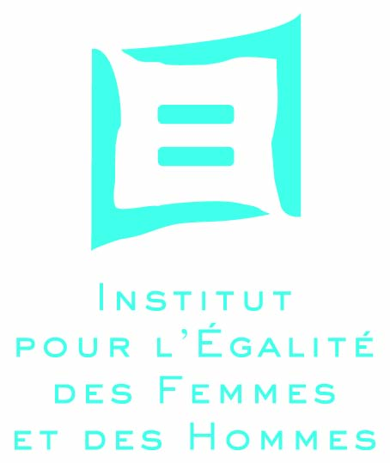
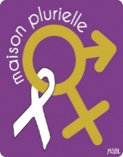
Les femmes photographiées ont un point commun : elles ont «traversé le fleuve », victimes de mutilations génitales à des âges différents, dans des régions et des contextes différents. Plus tard, elles ont eu le courage d’affronter la tradition, le poids de la norme et de la cohésion sociale. Au risque de mettre en péril l’honneur de leur famille et de devoir s’exiler. Elles sont engagées aujourd’hui dans des actions d’information et de sensibilisation, armes essentielles. A travers leur regard déterminé et leur témoignage personnel, elles se positionnent fermement contre les pratiques de l’excision, pour le respect du statut du corps féminin et en faveur de l’égalité des sexes.

